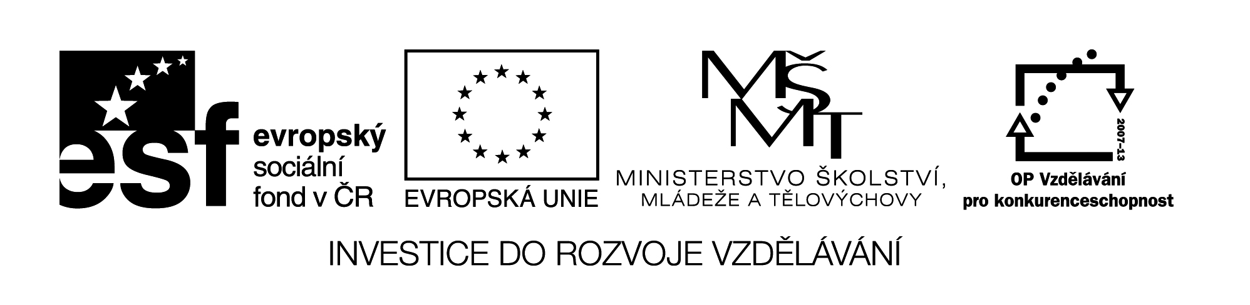
I/2 Inovace a zkvalitnění výuky směřující k rozvoji čtenářské a informační  gramotnosti | VY_12_4_20
Název vzdělávacího materiálu | Rostliny a houby – práce s textem
Jméno autora | Mgr. Romana Niebauerová
Anotace | Práce s textem v hodině Prv s využitím skupinové práce
Očekávaný výstup vzhledem k RVP | Členění textu a větného přízvuku
Rozvíjené klíčové kompetence | Kompetence k řešení problému  - vyhledávání informací vhodných k řešení problému  Kompetence sociální a personální  - účinně spolupracuje ve skupině
Průřezové téma | OSV - cvičení smyslového vnímání,  pozornosti a soustředění  - cvičení dovednosti zapamatování
Časový harmonogram | 20 – 30 minut v hodině Prv
Použitá literatura a zdroje  Pomůcky a prostředky | Text - Rostliny a houby
Datum | Březen 2012

Práce v hodině

Hlasité čtení textu

Rozlišení pojmů rostliny a houby

Práce s textem, cvičení dovednosti zapamatování (formou otázek)

Pracovní list – třídění informací (práce ve skupinách)

Hodnocení
Pracovní list – ROSTLINY A HOUBY

Spoj čárami, co k sobě patří:

tulipán

kvetoucí rostlina křemenáč semena

mech

nekvetoucí rostlina modřín

kapradina

houba hřib výtrusy

jitrocel

Text – ROSTLINY A HOUBY

V přírodě roste mnoho rostlin a hub.
Rostliny se vyznačují zelenou barvou, které říkáme zeleň listová. Některé kvetou, to jsou kvetoucí rostliny.
Jiné nikdy nekvetou, jsou to nekvetoucí rostliny.
Houby tvoří zvláštní skupinu přírodnin.

Kvetoucí rostliny mají 5 základních částí těla – kořeny, stonky, listy, květy a plody. Rozmnožují se nejčastěji semeny. Mezi kvetoucí rostliny patří dřeviny (bříza, modřín, líska) a byliny (tulipán, bledule, jitrocel).

Nekvetoucí rostliny nevytváří květy. Velmi jednoduchou stavbu těla mají řasy. Mechy a zejména kapradiny mají stavbu těla již složitější. Místo semen tvoří nekvetoucí rostliny tzv. výtrusy.

Houby nepatří mezi rostliny, neobsahují zeleň listovou. Rovněž se rozmnožují výtrusy. Tělo houby tvoří podhoubí a plodnice. Některé plodnice jsou jedlé a sbíráme je (hřib, křemenáč, bedla, kozák).

.

